玉财非税〔2017〕11号

玉溪市财政局 玉溪市发展和改革委员会
转发财政部 国家发展改革委关于清理规范一批行政事业性收费有关政策文件的通知

市直各部、委、办、局，市中级人民法院，市人民检察院，市委党校，各县（区）财政局、发展和改革局：
现将《云南省财政厅 云南省发展和改革委员会转发财政部 国家发展改革委关于清理规范一批行政事业性收费有关政策文件的通知》（云财非税〔2017〕12号）转发你们，请认真贯彻执行。
各有关单位要及时将文件转发下属单位，严格执行好各项行政事业性收费取消、停征或减免政策，并按玉财非税〔2017〕7号文的要求，按月向市非税收入管理局报送《2017年行政事业性收费降费减负政策执行情况统计表》，及时反映政策执行情况及效果。

附件：云南省财政厅 云南省发展和改革委员会转发财政部
国家发展改革委关于清理规范一批行政事业性收费
有关政策文件的通知

玉溪市财政局 玉溪市发展和改革委员会
2017年5月31日

附件
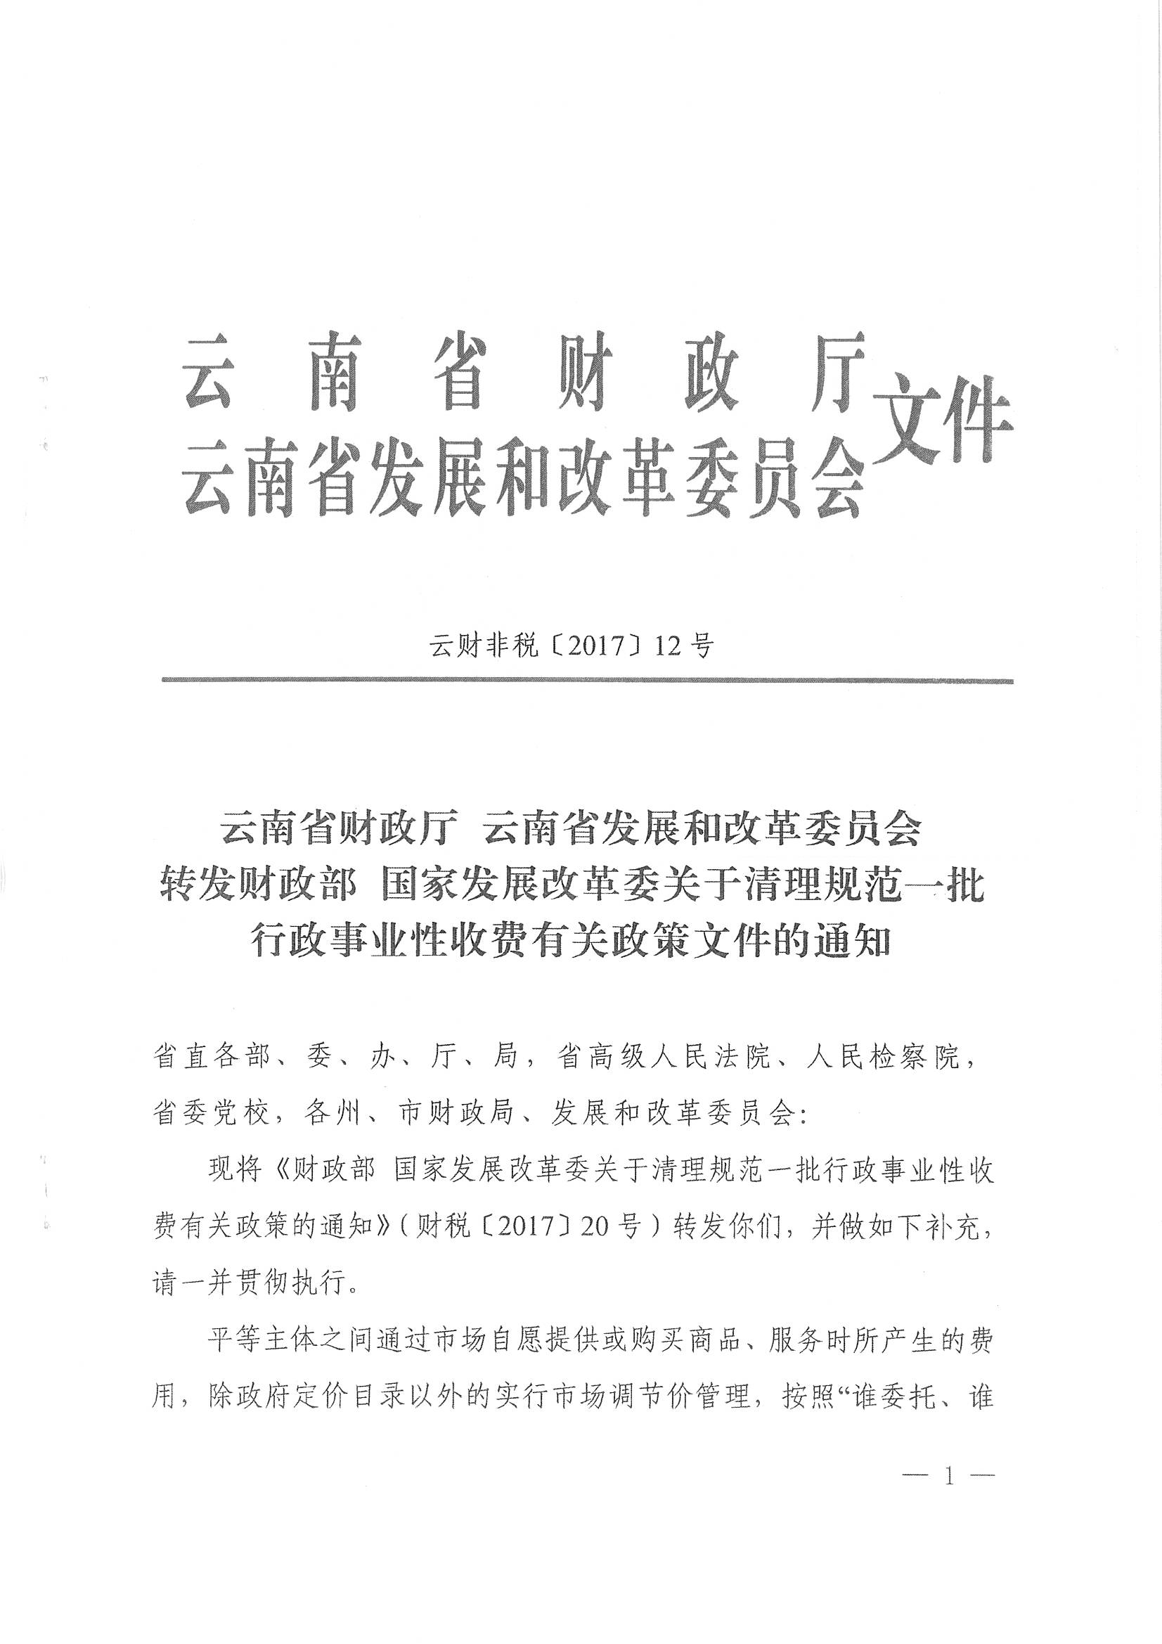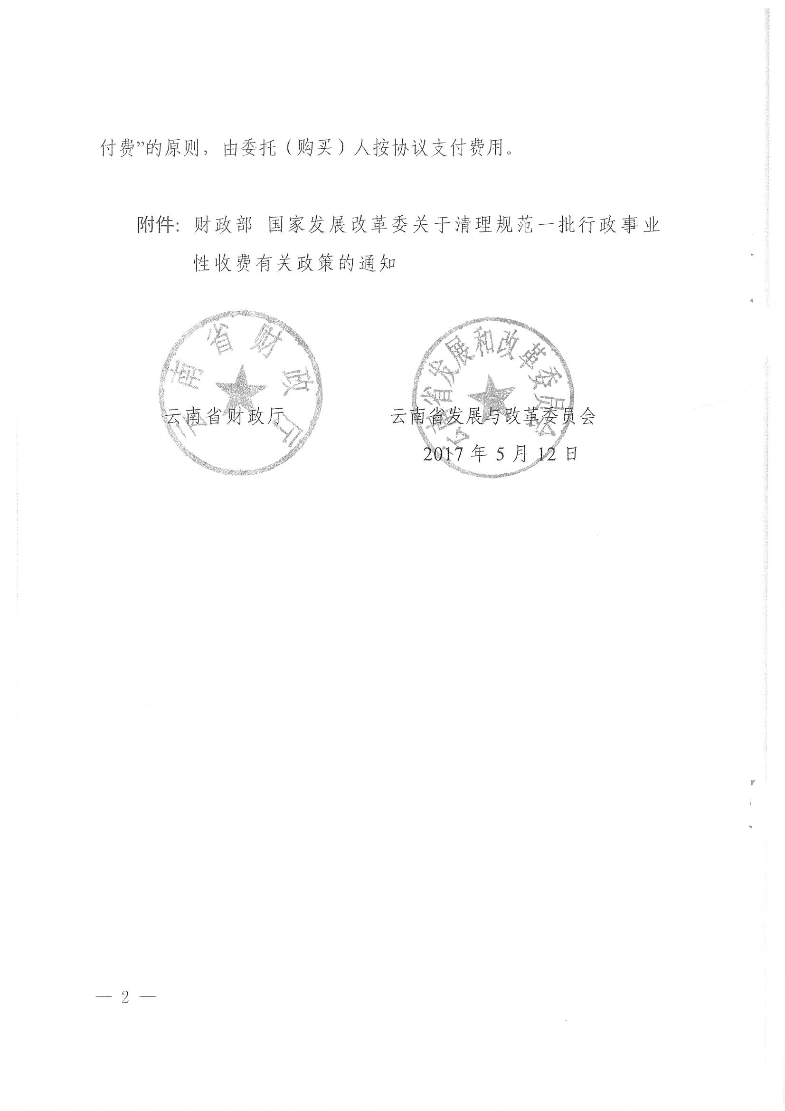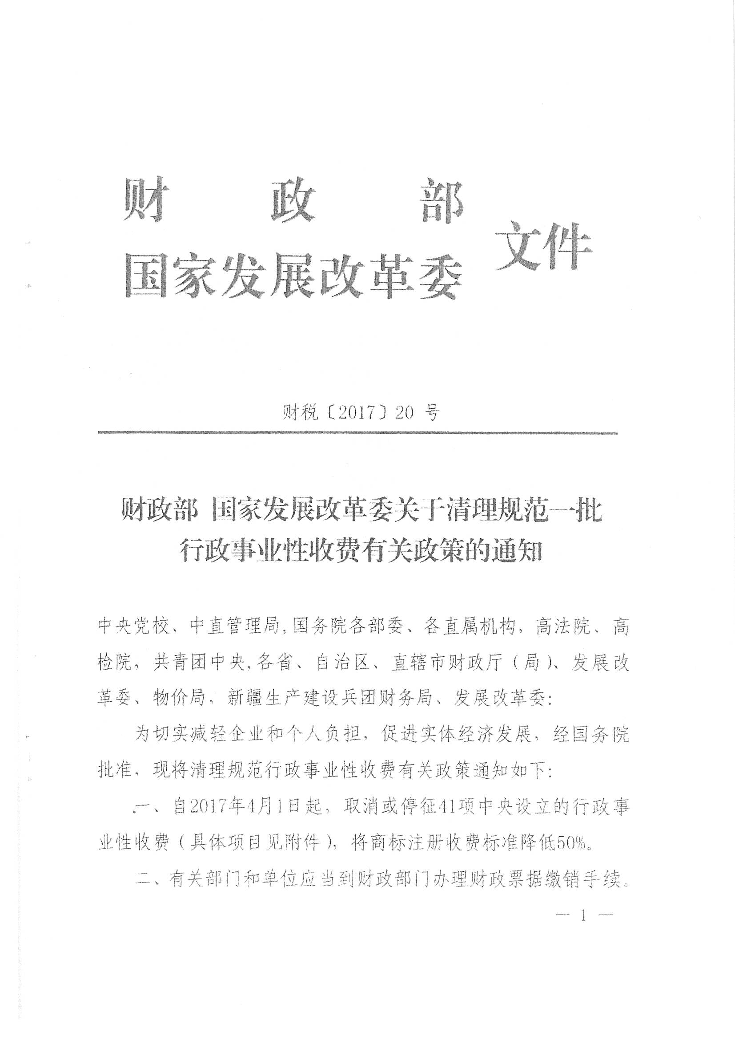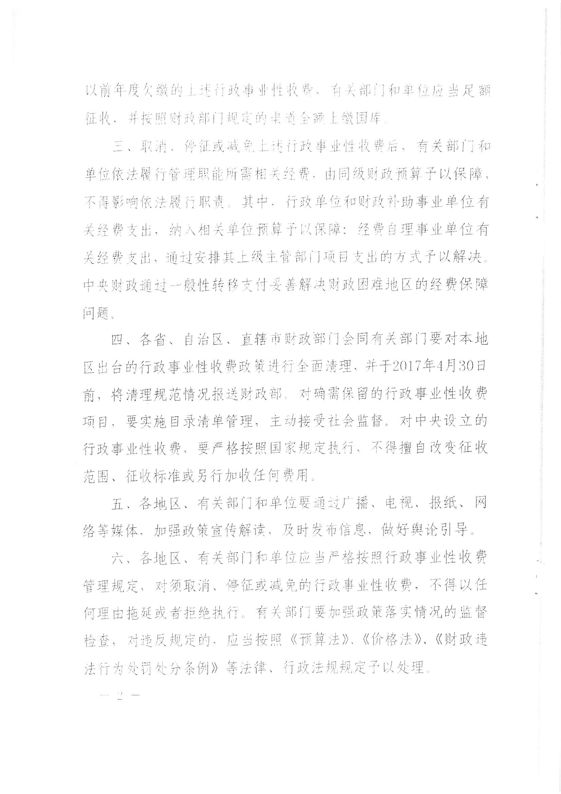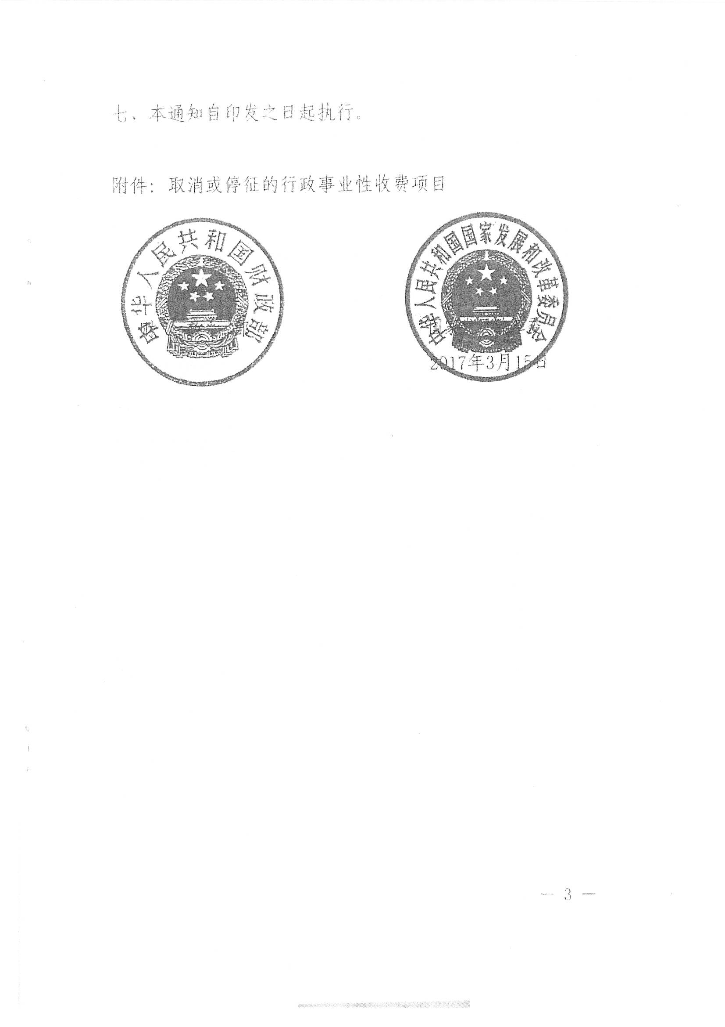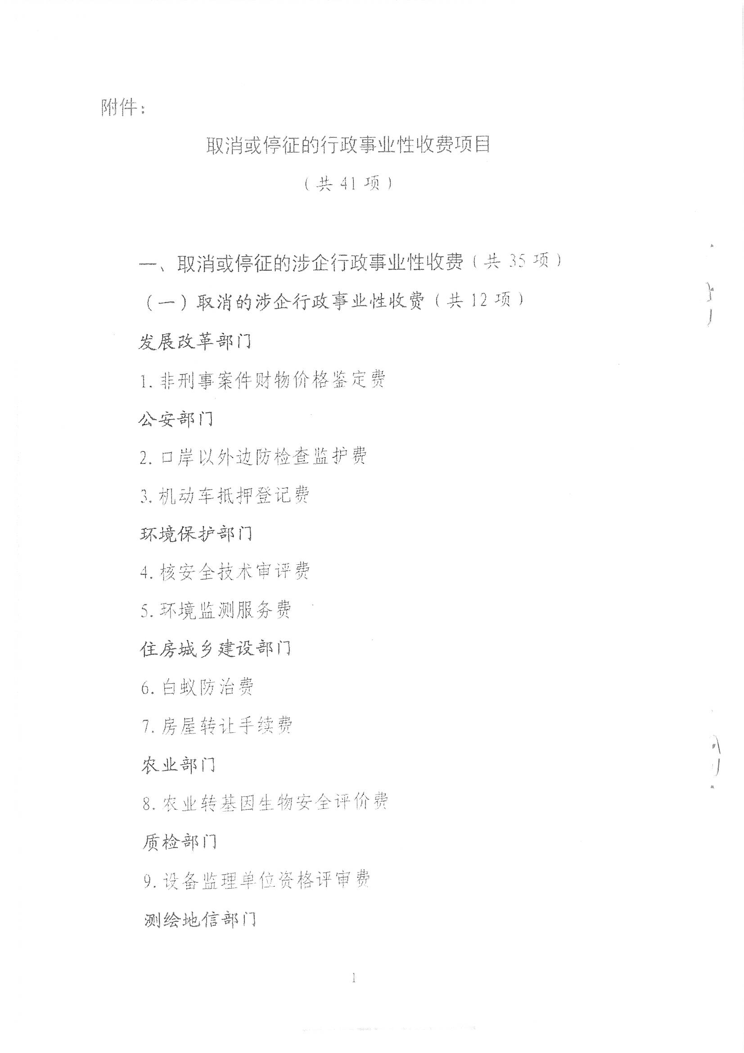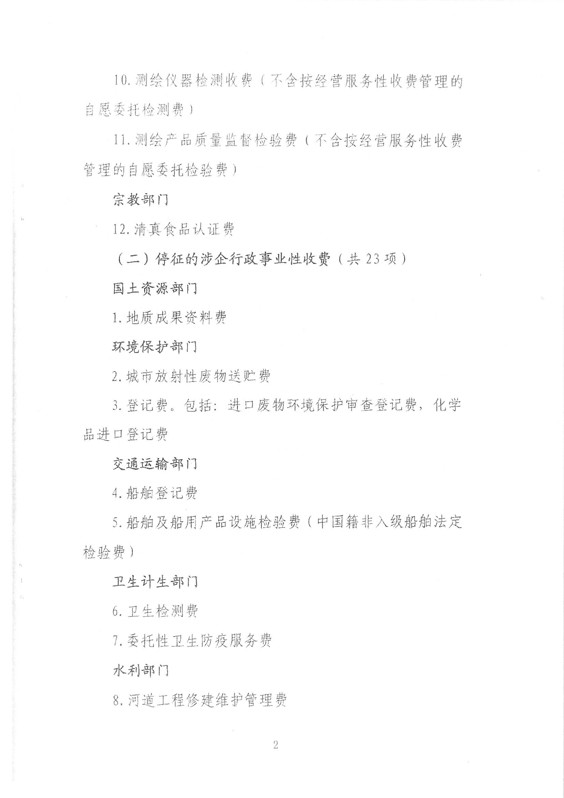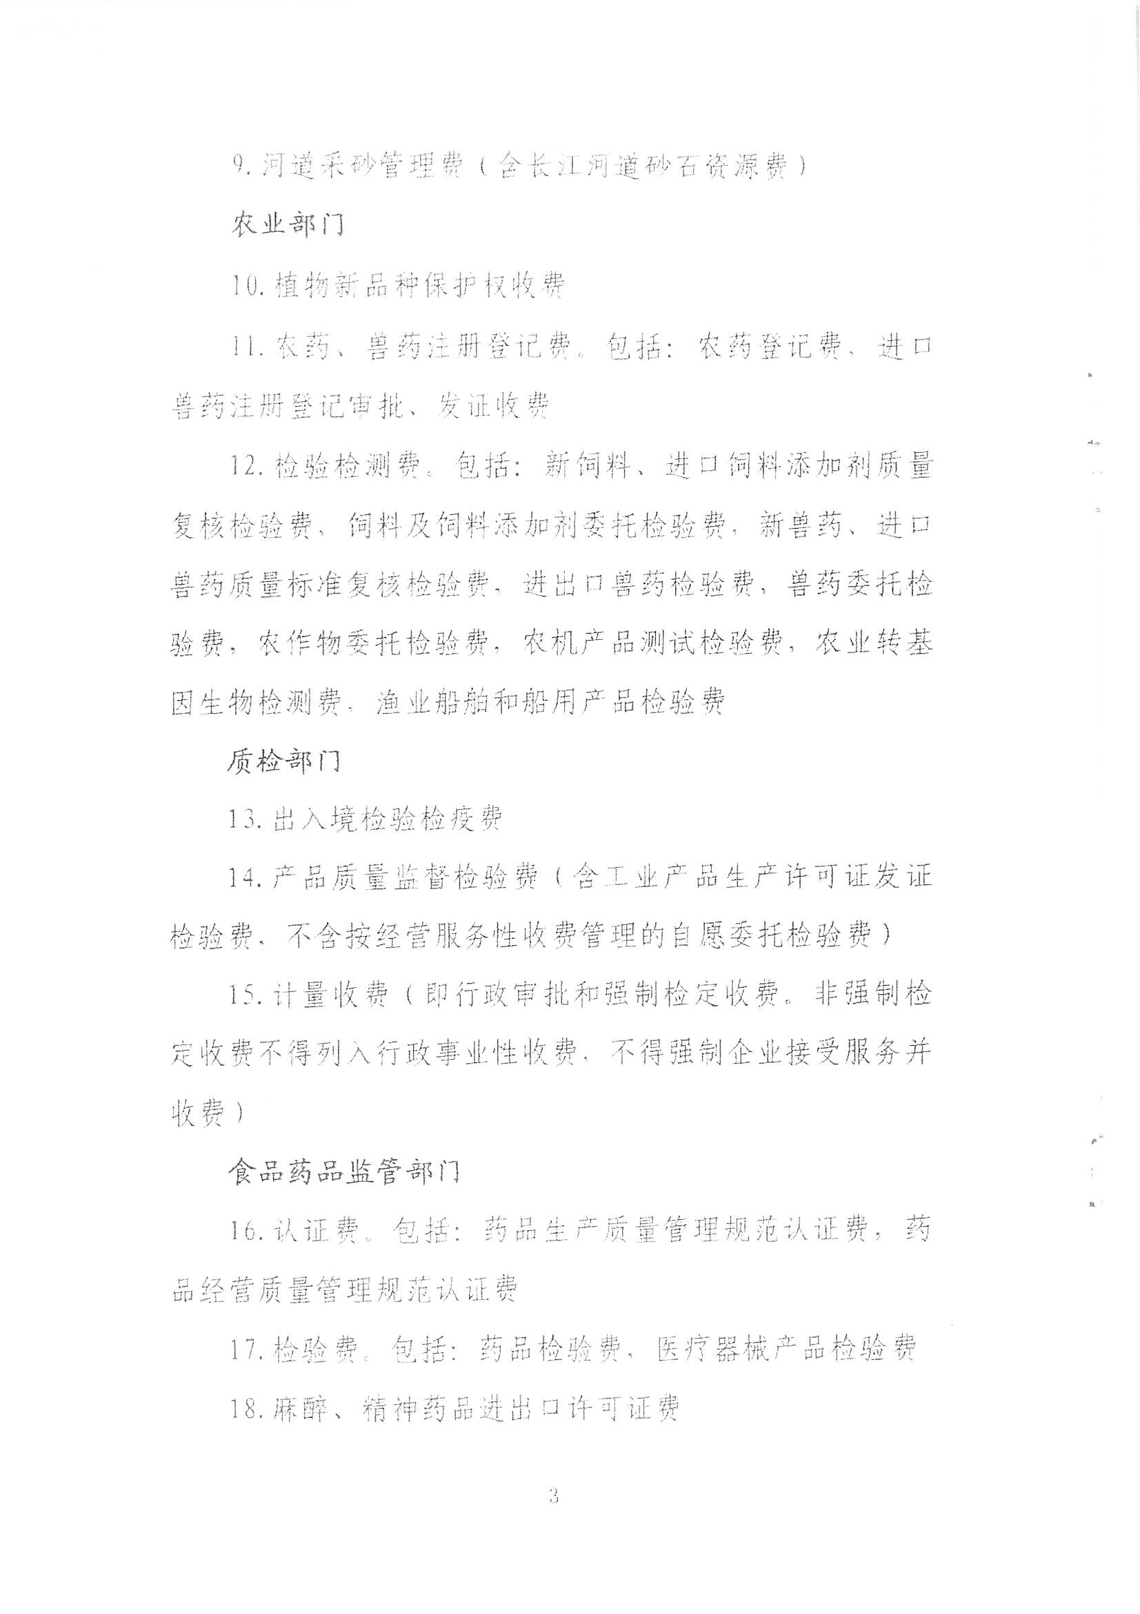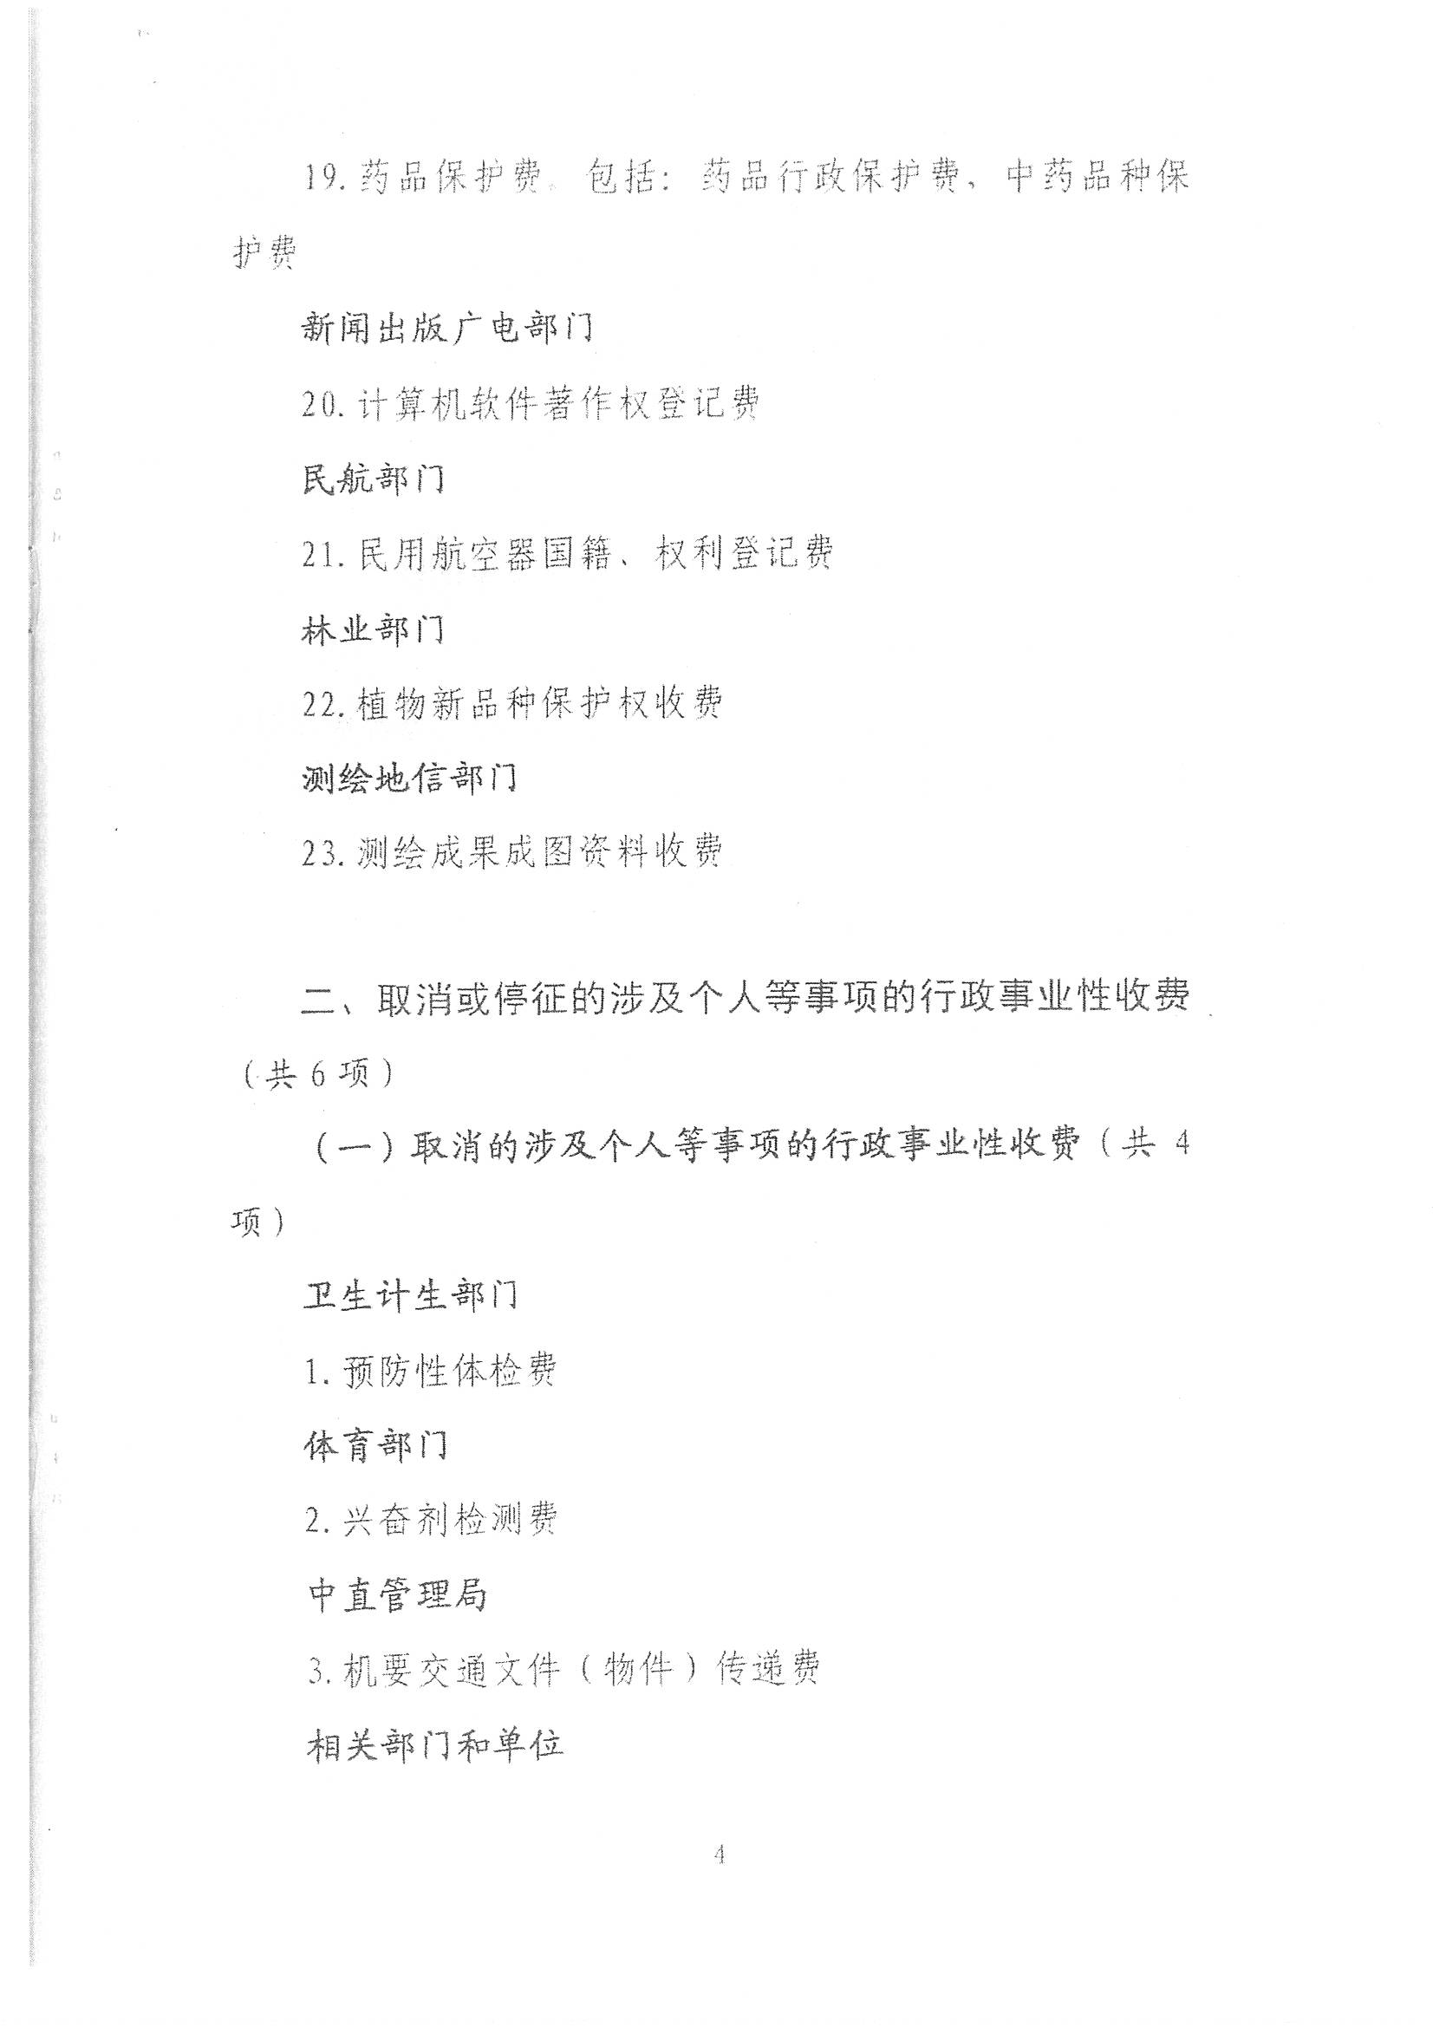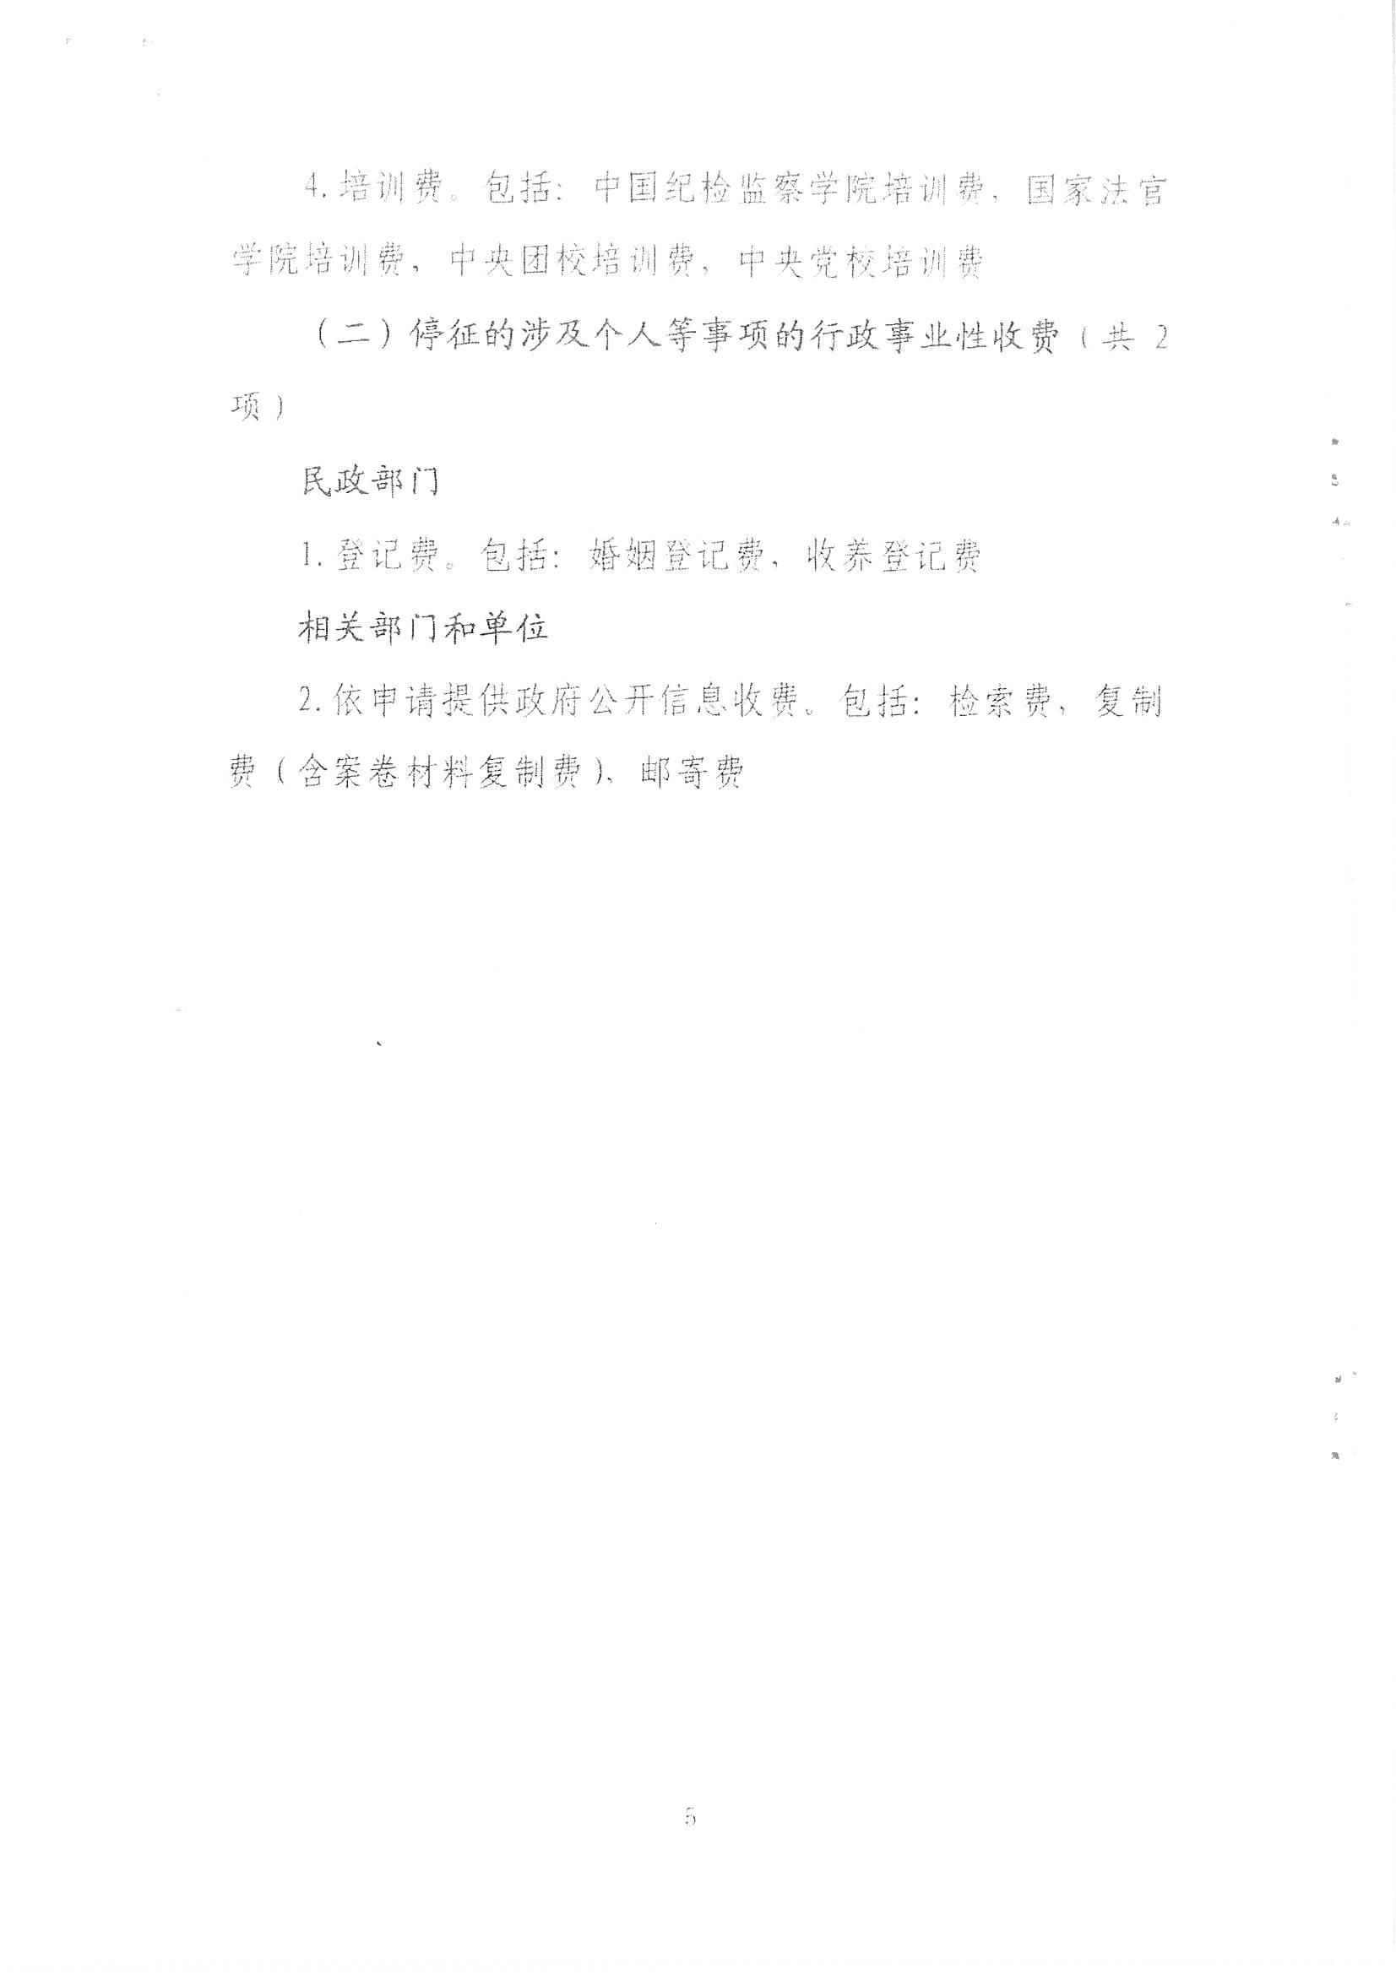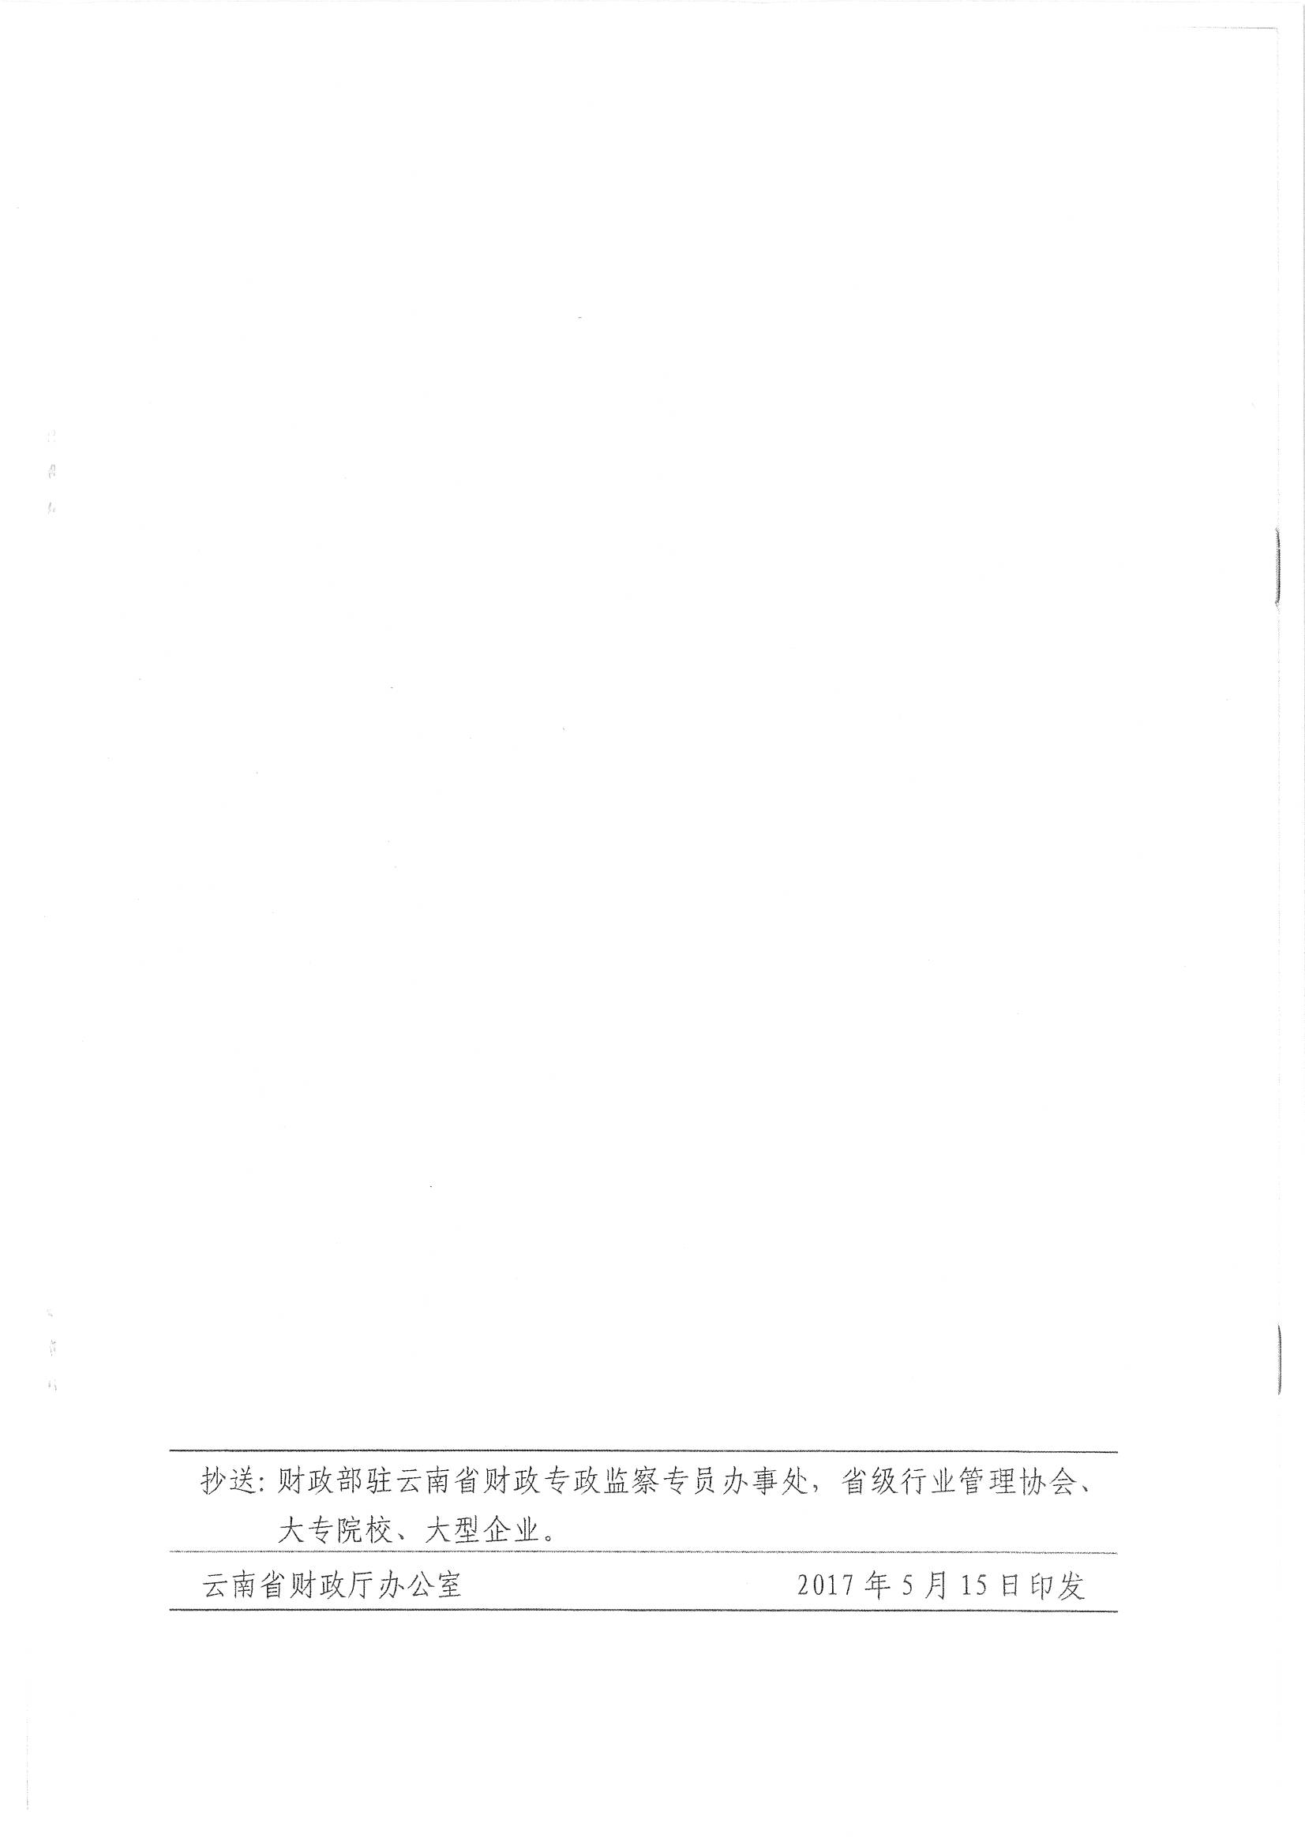

抄送：市级各行业管理协会，市属各院校，市属各企业。
玉溪市财政局办公室 2017年5月31日印发

